 | CENTRO UNIVERSITÁRIO 7 DE SETEMBRO
 | Curso: Sistemas de Informação
Estágio Supervisionado IV
Aluno: Diego Teixeira Marques
1626301

- Introdução
Os trabalhos descritos neste relatório foram desenvolvidos numa indústria localizada em Aquiraz – CE possuidora da marca DUNORTE e com filial em Mossoró – RN, bem como um centro de distribuição em Sumaré – SP. Sua razão social é INDUSTRIA BRASILEIRA DE OLEOS E CASTANHAS e como podemos deduzir seu ramo de atuação é o segmento alimentício, comercializando principalmente a castanha de caju como snacks e commodities para o mercado nacional e internacional.
Por se tratar de uma indústria que faz o beneficiamento da castanha de caju, os subprodutos gerados, LCC e casca, também são comercializados ou consumidos internamente como combustíveis.
Eu, Diego Teixeira Marques, 23 anos, sou responsável pelos projetos apresentados nos tópicos abaixo. Possuo formação como tecnólogo em processos gerenciais (UNIATENEU) e estou graduando em sistemas de informação (UNI7) e pós graduando em ciência de dados (UNIFOR).
Atualmente exerço a função de analista de PCP, trabalhando também com projetos extra função que são demandados como melhorias para as atividades industriais e de comercialização dos produtos. Como PCP faço a parte de planejamento de produção, expedição de pedidos e reposição de insumos e matérias-primas, além de coordenar a integração dos setores: comercial, produção, expedição e logística, através da metodologia S&OP (Sales and Operations Plannig). Em trabalhos extra função desenvolvo sistemas WEB e faço implantações de ferramentas e metodologias de trabalho que contribui na otimização dos procedimentos internos como, POWER BI e KANBAN.
Magnus Rocha, gerente de TI, foi o meu mentor para conclusão deste relatório, fornecendo suporte e sugestões nas etapas de desenvolvimento de cada projeto aqui apresentado.

- Tarefas da VP1
  - Calculadora de rendimento dos combustíveis (caldeira)
O projeto teve o objetivo de facilitar a análise comparativa entre os diferentes tipos de combustíveis comumente utilizados em caldeiras industriais para geração de energia. Neste contexto, a ideia foi desenvolver uma single page application que permitisse o usuário escolher os produtos e fornecer alguns dados como preço, consumo médio e investimento necessário.
Após a entrada dos dados o sistema calcula, com base no PCI (Poder Calorífico), qual combustível tem melhor custo benefício, permitindo identificar que embora um combustível seja mais barato, sua economia não está garantida, tendo em vista que seu rendimento pode ser menor em relação a outro.
As informações geradas pelo sistema são apresentadas em gráficos, porcentagem e texto, fornecendo um suporte na tomada de decisão para empresários interessados na compra e/ou substituição dos combustíveis utilizados atualmente em suas fábricas.
Sobre as etapas de desenvolvimento, foi levantado inicialmente os requisitos junto ao diretor, o engenheiro e um consultor que participavam do projeto. Depois, foi desenvolvido uma primeira versão, cujo foco era entregar a funcionalidade dos cálculos prontas num prazo curto (4 dias). O resultado podemos observar abaixo.

Primeira Versão – Projeto Calculadora de Rendimento dos Combustíveis (Caldeiras)
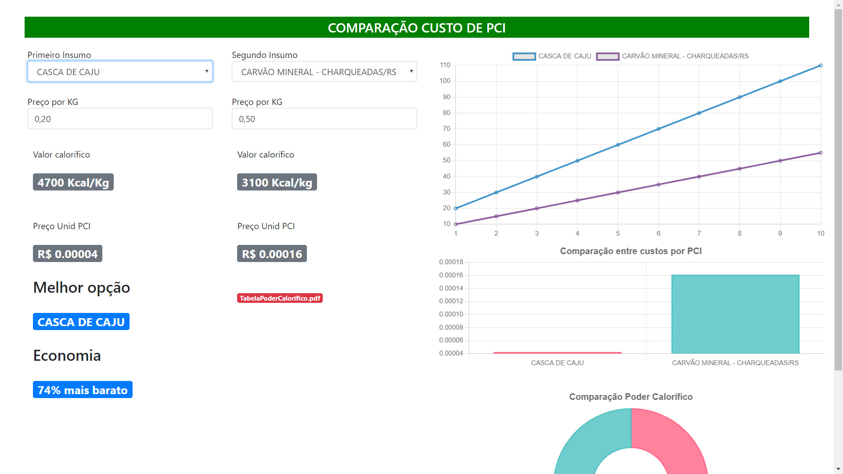

Com a aprovação da primeira versão, a tela foi redesenhada e passada para aprovação do diretor que era o solicitante principal do projeto. Nesta segunda fase, o esboço da tela foi imaginado para suportar o acréscimo de mais gráficos analíticos no decorrer do tempo, dada necessidades não mapeadas até então. Assim, a metodologia de divisão em seções contribuiu na organização das informações, permitindo gerar posteriormente relatórios mais organizados.

Segunda Versão – Projeto Calculadora de Rendimento dos Combustíveis (Caldeiras)
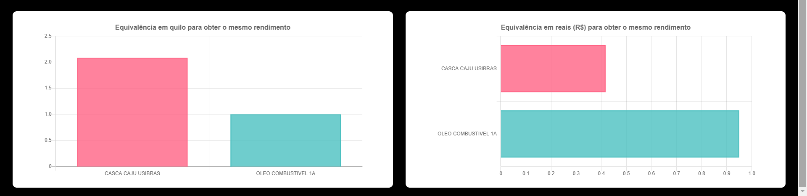
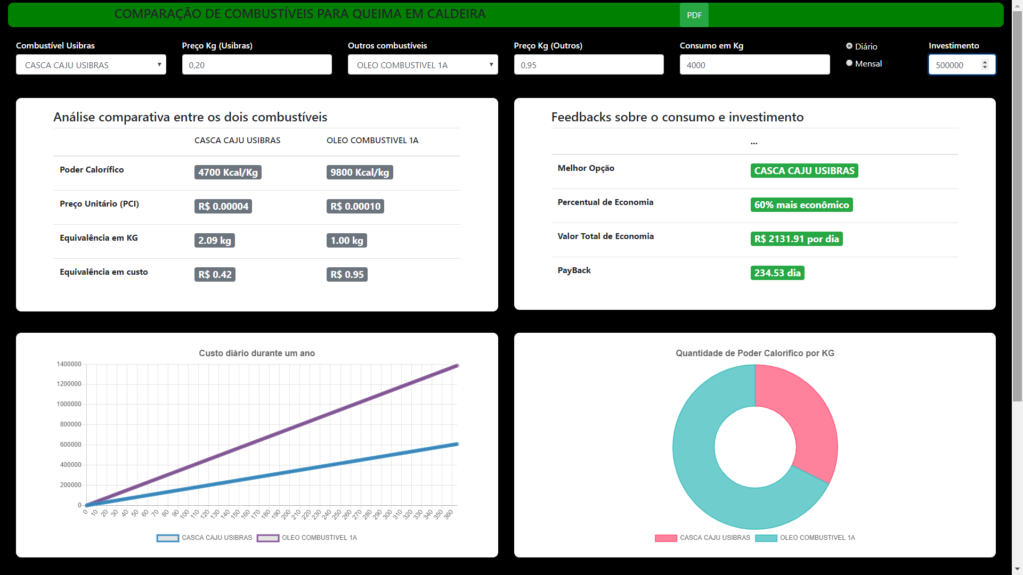

Com o objetivo de manter um projeto simples, sem necessidade de banco de dados e comunicação com outros sistemas, foram utilizadas tecnologias que permitem processar os dados no próprio navegador (browser).
Para o desenvolvimento do layout foi utilizado o Bootstrap 4, através do link CDN disponibilizado na documentação do framework. Já no processamento e manipulação de alguns componentes da tela, foram utilizadas a linguagem de programação JavaScript, e os frameworks JQuery e Chart.js. O versionamento do projeto foi feito pelo GIT e o código fonte disponibilizado na plataforma WEB Github.
Por fim, é possível acessar o projeto por um navegador web acessando o link abaixo:
<https://diegoteixeiramarques.github.io/CalcularEconomiaPCI/CalculadoraDeCombustivel.html>

- Conclusão
O projeto permitiu ter experiência em diferentes etapas que compreende o desenvolvimento de sistemas. O levantamento de requisitos, o desenho de telas e o controle de versão torna a entrega do trabalho final mais coordenada e assertiva, pois há o gerenciamento de cada fase onde os ajustes necessários passam a ser identificados na etapa corrente e feitos nas fases seguintes.
Algumas dificuldades com prazos foram evidenciadas devido a importância e necessidade que havia para entrega da ferramenta. A adaptação de responsividade do sistema ainda não foi totalmente contemplada, mas não interfere em seu uso, pois foco é o acesso via notebooks ou computadores desktops.

Fortaleza, 12 de março de 2020.

______________________________________
Nome do Chefe ou Responsável pelo Estágio
E-mail: magnus.rocha@grupofan.com
Telefone: 85 4006-8935

